**मनुका: पोषण, आरोग्य फायदे आणि त्यांचा आहारात समावेश कसा करावा**

द्वारे -

TIMESOFINDIA.COM

तयार: 13 ऑक्टोबर, 2021, 00:00 IST

*फेसबुकट्विटरपिंटरेस्ट*

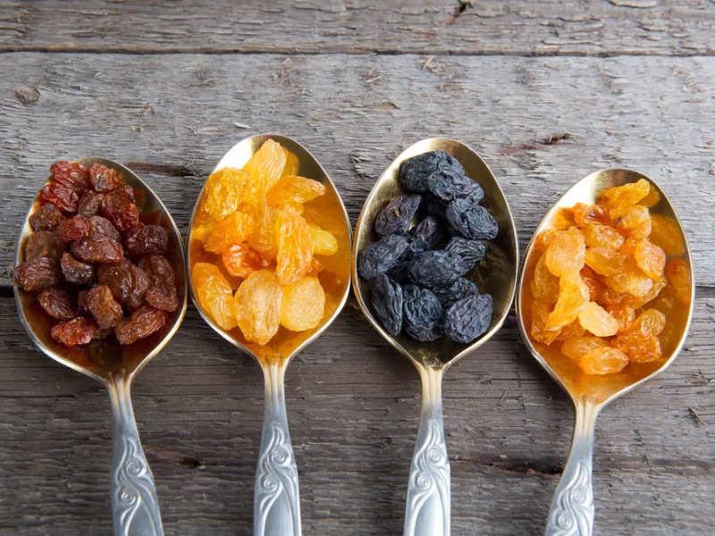

जेव्हा आपण निरोगी आणि पौष्टिक कोरड्या फळांबद्दल बोलतो, तेव्हा मनुका हा नेहमी चार्टमध्ये अव्वल असतो. वाळलेल्या द्राक्षांपासून बनवलेले पिवळे, तपकिरी किंवा जांभळे तुकडे आरोग्यदायी, चवदार आणि अगदी पॉकेट फ्रेंडली असतात. आपल्या सर्वांना माहित आहे की द्राक्षे अत्यंत पौष्टिक आहेत, परंतु कोरडे करण्याची प्रक्रिया मनुका अधिक पोषक आणि कॅलरी-दाट बनवते.  
मध्य पूर्व मध्ये उगम, मनुका हळूहळू युरोपियन देशांमध्ये लोकप्रिय झाला, विशेषत: ग्रीक आणि रोमन लोकांमध्ये. एका वेळी, ते अन्न विषबाधावर उपचार करण्यासाठी चलन आणि उपाय म्हणून वापरले जात होते. आता ते मोठ्या प्रमाणावर वापरल्या जाणाऱ्या वाळलेल्या फळांपैकी एक बनले आहे जे ऊर्जेच्या जलद वाढीसाठी स्मूदी, ओटमील किंवा दहीमध्ये जोडले जाऊ शकते.

**मनुकाचे पोषक तत्व** बाजारात विविध प्रकारचे मनुके उपलब्ध आहेत. त्यावर प्रक्रिया करण्यासाठी वापरल्या जाणाऱ्या द्राक्षांच्या प्रकारावर अवलंबून विविध प्रकार. मनुका सहसा किमान प्रक्रिया केली जाते, त्यात कोणतेही अतिरिक्त घटक किंवा संरक्षक नसतात. परंतु कॅलरीज जास्त असल्याने, मनुका कमी प्रमाणात घेण्याची शिफारस केली जाते.  
  
40 ग्रॅम किंवा मूठभर मनुकामध्ये समाविष्ट आहे:  
कॅलरी: 108  
प्रथिने: 1 ग्रॅम  
कर्बोदकांमधे: 29 ग्रॅम  
फायबर: 1 ग्रॅम  
साखर: 21 ग्रॅम  
  
मनुका लोह, पोटॅशियम, तांबे, व्हिटॅमिन बी 6, मॅंगनीज आणि बोरॉन सारख्या इतर पोषक घटकांसह देखील भरलेले असतात. शिवाय, त्यात शून्य टक्के चरबी असते. मनुका खाण्याचे काही आश्चर्यकारक फायदे येथे आहेत:  
  
**पचन वाढवते**फायबरने भरलेले, मनुका आपल्या पाचन आरोग्यासाठी विशेषतः चांगले असतात. हे मल वाढण्यास मदत करते आणि बद्धकोष्ठता टाळते. नियमितपणे मनुका घेतल्याने पचन प्रक्रिया आणि आतड्यांच्या चांगल्या जीवाणूंची संख्या वाढण्यास मदत होते. वाळलेल्या द्राक्षांमध्ये टार्टरिक acidसिड देखील असते ज्यात दाहक-विरोधी गुणधर्म असल्याचे मानले जाते आणि ते कोलोरेक्टल कर्करोगाचा धोका कमी करू शकते.

**अशक्तपणा प्रतिबंधित करते**मनुका अपवादात्मकपणे लोह समृध्द असतात आणि अशक्तपणा रोखण्यात एक भूमिका बजावतात. लोहाबरोबरच मनुकामध्ये तांबे आणि लाल रक्तपेशी तयार करण्यासाठी आवश्यक इतर जीवनसत्वे असतात आणि शरीराच्या वेगवेगळ्या भागांमध्ये ऑक्सिजन वाहून नेतात.  
  
**हृदयरोगाचा धोका कमी**करते एका अभ्यासात असे सुचवले आहे की मनुका खाणे रक्तदाब आणि रक्तातील साखरेची पातळी कमी करून हृदय व रक्तवाहिन्यासंबंधी रोग होण्याचा धोका कमी करण्यास मदत करू शकते. मनुकामध्ये पोटॅशियम देखील भरपूर असते जे रक्तवाहिन्या, हृदयरोग आणि स्ट्रोक आराम करण्यास योगदान देऊ शकते.

**कर्करोगाच्या पेशींविरूद्ध लढा**आपल्या आहारात मनुका घालणे हा कर्करोगाच्या पेशींच्या वाढीस प्रतिबंध करण्याचा एक प्रभावी मार्ग आहे. अँटिऑक्सिडेंट संयुगे स्त्रोत असल्याने, मनुका शरीराला ऑक्सिडेटिव्ह नुकसान आणि मुक्त रॅडिकल्सपासून वाचवू शकतो. ऑक्सिडेटिव्ह नुकसान कर्करोगाच्या वाढीसाठी, ट्यूमर वाढीसाठी आणि अकाली वृद्धत्वासाठी जबाबदार आहे.

**डोळ्याचे आणि त्वचेचे आरोग्य रक्षण करते**मनुकामध्ये पॉलीफेनॉल, अँटीऑक्सिडंट्स असतात जे डोळ्यांमधील पेशी आणि त्वचेला मुक्त मूलगामी नुकसानापासून वाचवू शकतात. ते वयाशी संबंधित मॅक्युलर डीजनरेशन आणि मोतीबिंदूचा धोका कमी करू शकतात. त्वचेच्या आरोग्याच्या दृष्टीने, मनुका जास्त काळ त्वचेला तरुण ठेवू शकतो आणि बारीक रेषा कमी करू शकतो.

**बरीच मनुका खाण्याचा धोका**मनुका निरोगी आहेत परंतु ते कमी प्रमाणात सेवन केले पाहिजेत. एकावेळी मनुकाचे जास्त सेवन केल्याने वजन वाढणे, गॅस, फुगणे आणि पेटके यासारख्या पाचन समस्यांसारख्या पोटाच्या अस्वस्थतेसारख्या आरोग्य समस्या देखील होऊ शकतात.

**मनुका खाण्याचा योग्य मार्ग**बहुतांश लोकांना मनुका कच्चे खाणे आवडते, त्यांना भिजवल्याने शरीराला अधिक जीवनसत्वे आणि पोषक घटक मिळतात. मनुका रात्रभर पाण्यात भिजवून ठेवल्याने बाह्य त्वचेमध्ये असलेले जीवनसत्वे आणि खनिजे विरघळण्यास मदत होते. यामुळे पोषक तत्त्वे शरीराद्वारे शोषण्यासाठी सहज उपलब्ध होतात. त्यात असलेले अँटिऑक्सिडंट सामग्री देखील वाढते. दुसरा मार्ग म्हणजे तुमचे दही मनुका लावून. सेलिब्रिटी पोषणतज्ञ रुजुता दिवेकर यांच्या मते, मनुकासह एक वाटी दही सेट केल्याने आतड्यांमधील दाह कमी होण्यास मदत होते, आणि आपल्या हिरड्या निरोगी राहतात आणि आपली हाडे आणि सांधे मजबूत होतात.